○朝日町自主防災組織補助金交付要綱
平成23年3月30日
告示第19号
改正 平成24年11月22日告示第43号
平成27年4月1日告示第62号
令和3年3月31日告示第49号
(趣旨)
第1条 この要綱は、朝日町補助金等交付規則(昭和51年朝日町規則第3号。以下「規則」という。)第21条の規定に基づき、朝日町自主防災組織補助金(以下「補助金」という。)の交付に関し、必要な事項を定めるものとする。
(定義)
第2条 この要綱において、次の各号に掲げる用語の意義は、当該各号に定めるところによる。
(1) 自主防災組織 地域並びに住民の生命、身体及び財産を災害から保護するため、住民が自主的に結成した町内会(2以上の町内会で結成されたもの含む。)等を単位とする、町に自主防災組織設立届を提出した組織
(2) 沿岸自主防災組織 自主防災組織のうち、平成23年度に富山県が実施した「富山県津波調査研究業務」において想定している呉羽山断層帯の地震、糸魚川沖地震又は能登半島沖地震のいずれかの地震について、浸水想定域に到達している地域にある自主防災組織
(3) 防災資機材 災害発生時に自主防災組織が応急対策として使用するために整備する資機材(以下は参考例)
ア 初期消火用(バケツ、消火器、防火衣、砂袋、とび口)
イ 救助救護用(はしご、スコップ、工具類、ロープ、一輪車、担架、テント、発電機、投光器、救急セット、毛布、シート)
ウ 避難用(ハンドマイク、トランシーバー、強力ライト、車椅子、シグナルライト)
エ その他(簡易な資機材収納庫、リヤカー、携帯用ラジオ)
(4) 津波対策資機材 津波発生時に、沿岸自主防災組織が応急対策として使用するために整備する資機材(以下は参考例)
ア 情報伝達用(トランシーバー、メガホン)
イ 避難誘導用(警笛、ベスト、腕章、誘導棒、リアカー)
ウ 救助用(ライフジャケット、ゴムボート、救助ロープ)
エ その他津波対策に必要な資機材
(5) 実践型防災訓練 地震・津波・土砂災害等の発生を想定し、自主防災組織の主催により、対象区域内のおおむね半数以上の世帯が参加し実施する訓練で、災害時安否確認用名簿等を活用した避難場所への避難訓練に加え、以下のいずれかの訓練を実施するもの
ア 自主防災組織同士の広域的な連携による訓練(近隣町内会同士の避難協力等)
イ 高齢者、障害者等避難行動要支援者の効果的な避難支援の訓練
ウ 地震体験車、煙体験テントの活用、走っての避難訓練等、体験型の訓練
エ あらゆる事態を想定した訓練(冬場又は夜間の訓練、地震及び豪雨・豪雪の複合災害等)
オ 訓練シナリオにない状況付与の追加等、参加者自身の判断が求められる訓練
カ 訓練を実施する地区や町内会を区域に含む大判地図を使用した災害図上訓練
キ 避難所の模擬設営、避難所運営ゲーム等を活用した訓練等、避難所設置又は運営訓練
ク 消防署員又は消防団員が指導する初期消火訓練又は救急救護講習
ケ 自主防災組織が保管、所有する防災資機材又は津波対策資機材の点検及び操作訓練
コ 長期保存可能な食料やその他食料を使用した炊き出し訓練
サ その他実践的な地震・津波・土砂災害等対応訓練
(補助金の交付)
第3条 自主防災組織が地域防災力向上のため行う次に掲げる事業(以下「補助事業」という。)に対し、予算の範囲内において補助金を交付する。
(1) 防災資機材整備事業
(2) 津波対策資機材整備事業
(3) 実践型防災訓練支援事業
(交付の対象経費等)
第4条 補助金の交付の対象経費、補助率及び補助金の限度額は、次の表のとおりとする。
事業名 | 対象経費 | 補助率 | 限度額
防災資機材整備事業 | 自主防災組織の防災資機材等の整備に要する経費 | 10分の10以内 | 1自主防災組織当たり30万円
津波対策資機材整備事業 | 沿岸自主防災組織の津波対策資機材の整備に要する経費 | 10分の10以内 | 1自主防災組織当たり20万円
実践型防災訓練支援事業 | 自主防災組織が主体となる実践型防災訓練の実施に要する経費 | 10分の10以内 | 1自主防災組織当たり10万
2 補助金の交付は、一つの自主防災組織につきそれぞれ一回限りを原則とする。ただし、第3条第3号に掲げる事業については、一つの自主防災組織につき年度当たり一回限りとする。
(交付の申請)
第5条 規則第3条第1項に規定する補助金等交付申請書の様式は、様式第1号のとおりとし、次の表に掲げる書類を添付しなければならない。
事業名 | 添付書類
防災資機材整備事業 | 事業計画書(様式第2号)  収支予算書(様式第3号)  その他必要と認める書類
津波対策資機材整備事業 | 事業計画書(様式第2号)  収支予算書(様式第3号)  その他必要と認める書類
緊急浸水対策資機材整備事業 | 事業計画書(様式第2号)  収支予算書(様式第3号)  その他必要と認める書類
実践型防災訓練支援事業 | 事業計画書(様式第2号の2)  収支予算書(様式第3号の2)  その他必要と認める書類
(交付の条件)
第6条 規則第5条の規定により補助金の交付に付する条件は、次に掲げるとおりとする。
(1) 補助事業の内容を変更する場合においては、変更交付申請書(様式第4号)を町長に提出し、承認を受けること。ただし、次条に規定する軽微な変更については、この限りでない。
(2) 補助事業を中止し、又は廃止する場合においては、町長の承認を受けること。
(3) 補助事業が予定の期間内に完了しない場合又は補助事業の遂行が困難となった場合においては、速やかに町長に報告してその指示を受けること。
(4) 補助事業によって取得した財産については、補助事業完了後においても善良な管理者の注意をもって管理するとともに、補助金交付の目的に従ってその効率的な運営を図ること。
(5) その他規則及びこの要綱の定めに従うこと。
(軽微な変更)
第7条 前条第1号ただし書の規定による軽微な変更とは、補助金額の20パーセント以内の変更とする。
(実績報告)
第8条 規則第12条に規定する実績報告書の様式は、様式第5号のとおりとし、次の表に掲げる書類を添付しなければならない。
事業名 | 添付書類
防災資機材整備事業 | 事業報告書(様式第6号)  収支精算書(様式第7号)  その他必要と認める書類
津波対策資機材整備事業 | 事業報告書(様式第6号)  収支精算書(様式第7号)  その他必要と認める書類
緊急浸水対策資機材整備事業 | 事業報告書(様式第6号)  収支精算書(様式第7号)  その他必要と認める書類
地震・津波避難訓練モデル事業 | 事業報告書(様式第6号の2)  収支精算書(様式第7号の2)  その他必要と認める書類
2 提出期限は、補助事業完了若しくは廃止の承認を受けた日から起算して30日以内又は補助金の交付決定のあった年度の3月31日のうち、いずれか早い日までとする。
(補助金の額の確定)
第9条 補助金の確定額は、補助事業の実支出額又は交付決定額のうちいずれか少ない額とする。
(交付の方法)
第10条 補助金の交付は、補助事業完了後の精算交付とする。ただし、補助事業の完了前に、交付決定した補助額の範囲内において概算交付することができる。
(その他)
第11条 この要綱に定めるもののほか必要な事項は、町長が別に定める。
附 則
1 この告示は、平成23年4月1日から施行し、平成23年度分の補助金から適用する。
附 則(平成24年告示第43号)
この告示は、公表の日から施行し、平成24年度分の補助金から適用する。
附 則(平成27年告示第62号)
この告示は、公表の日から施行し、平成27年度分の補助金から適用する。
附 則(令和3年告示第49号)
この告示は、令和3年4月1日から施行する。
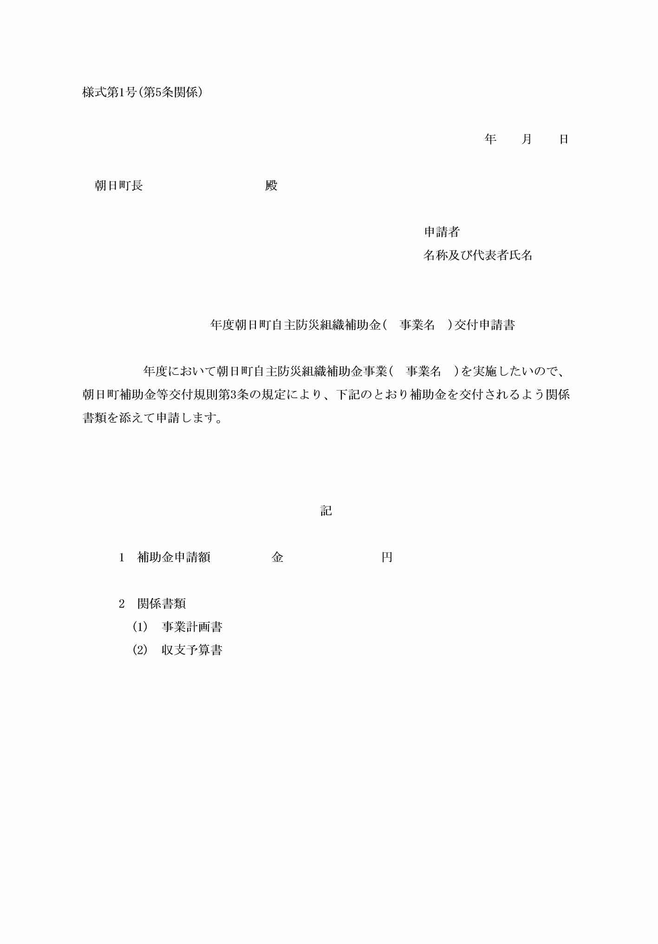
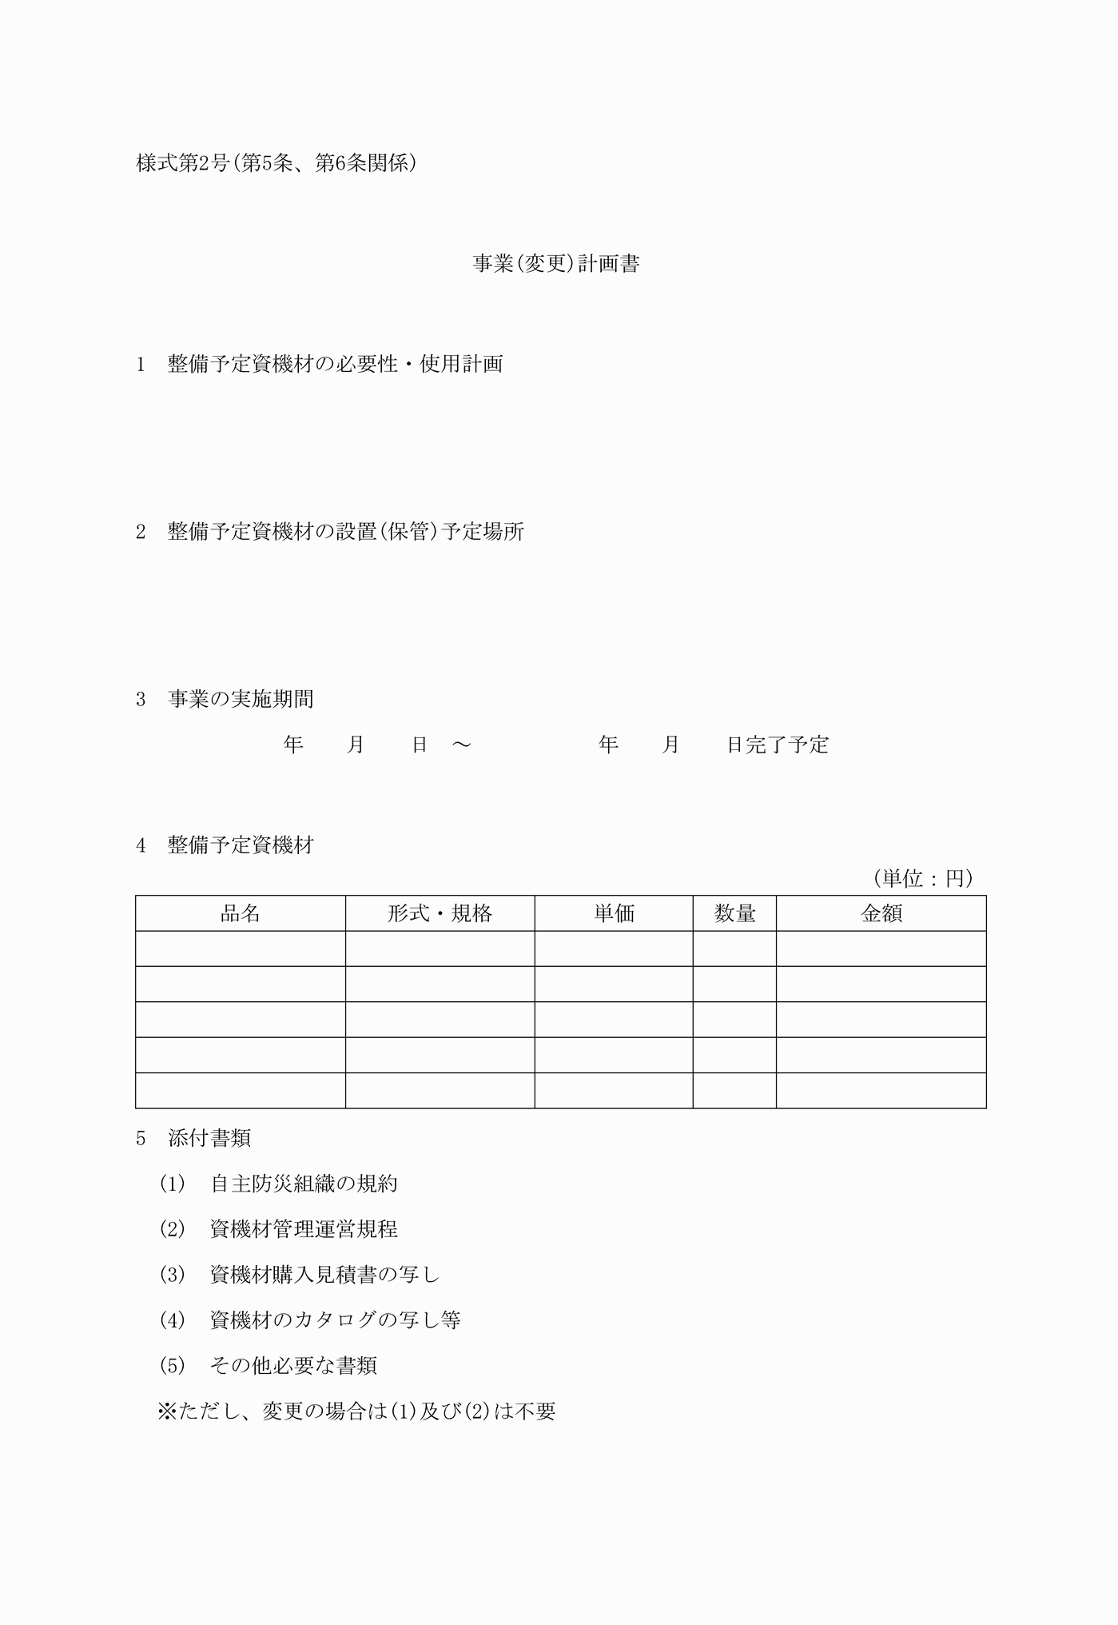
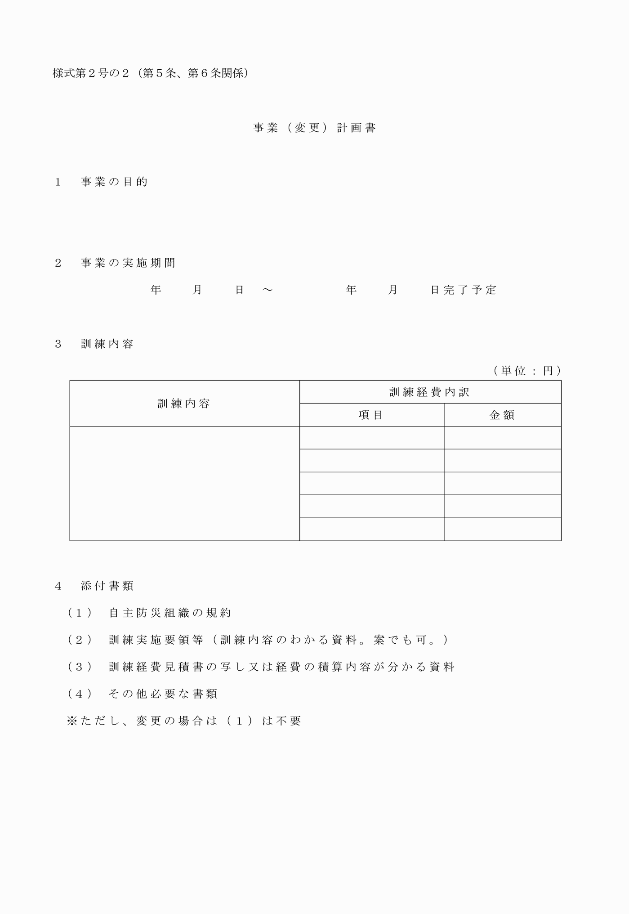
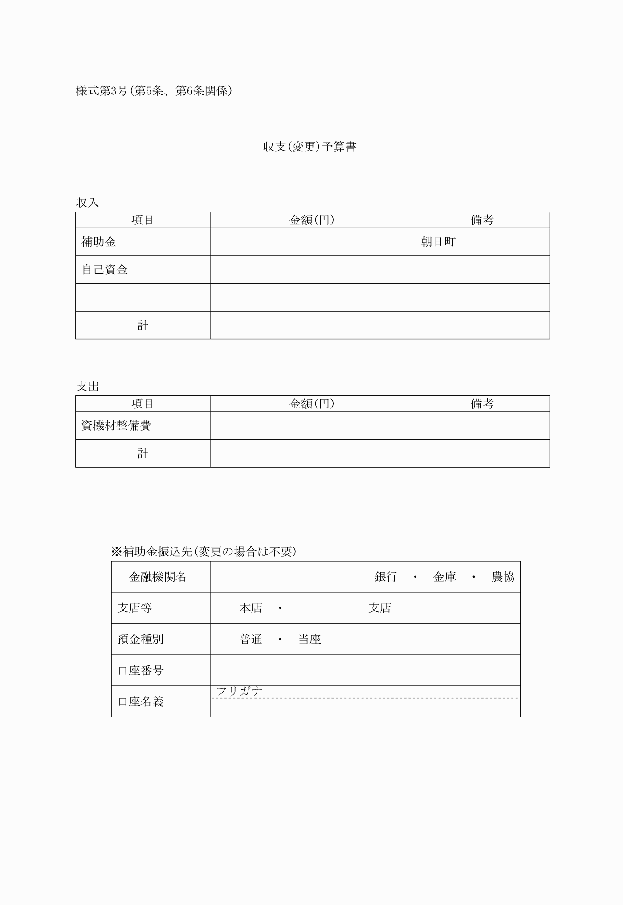
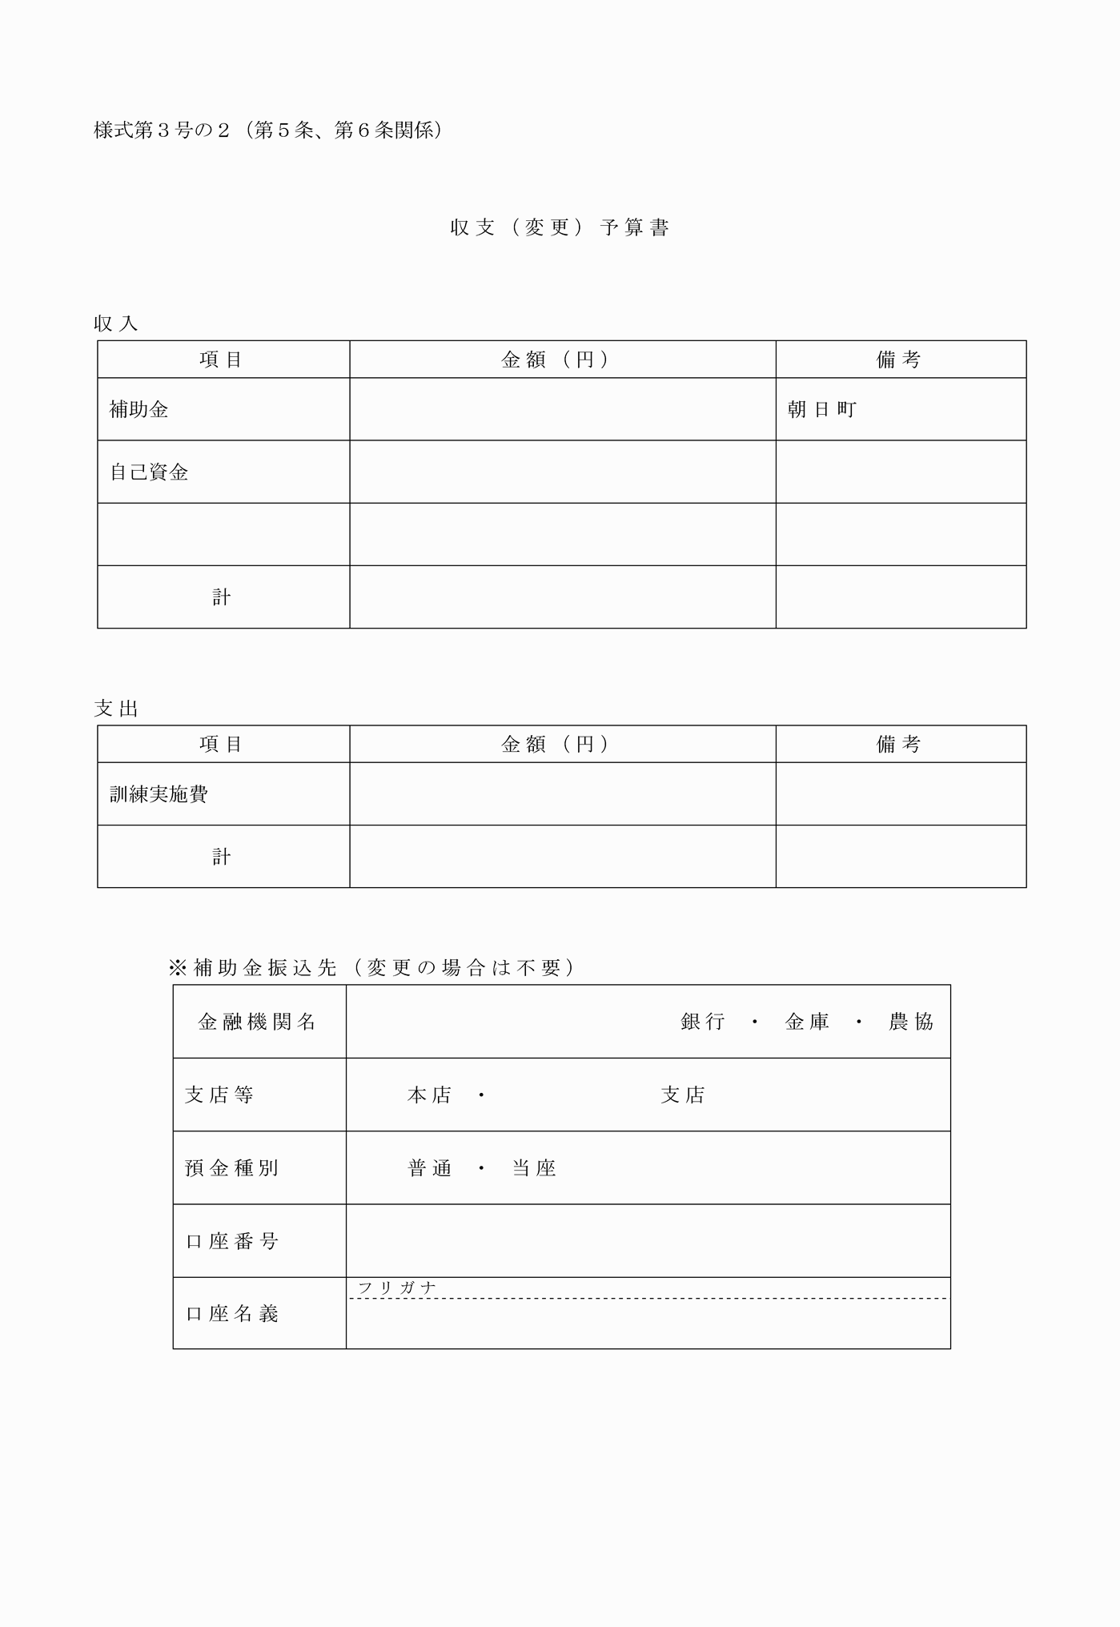
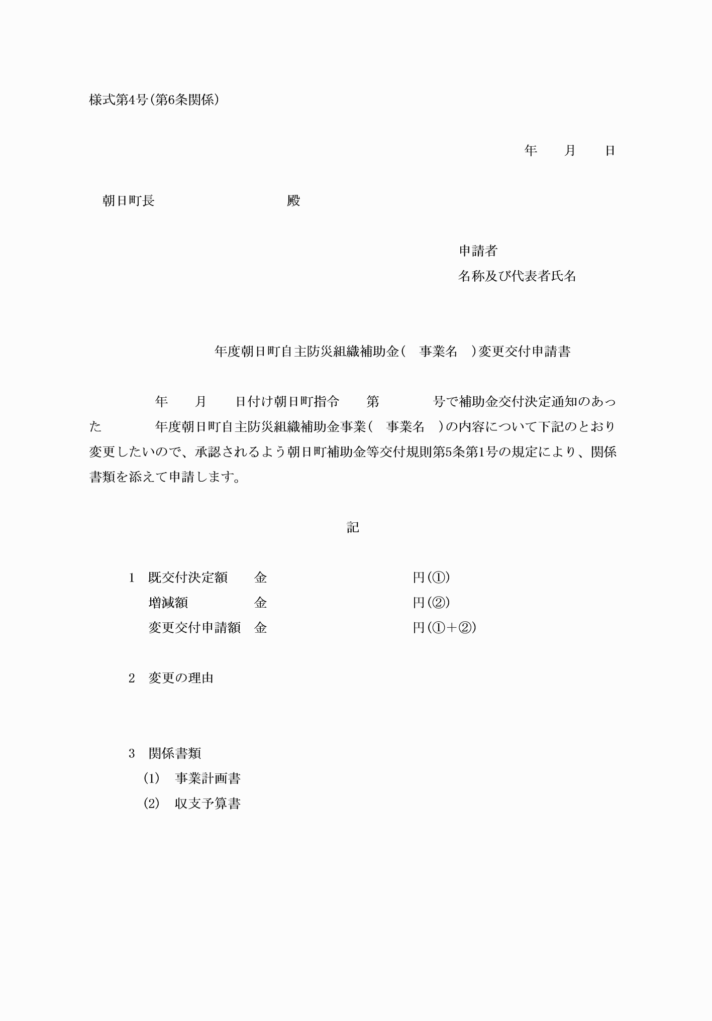
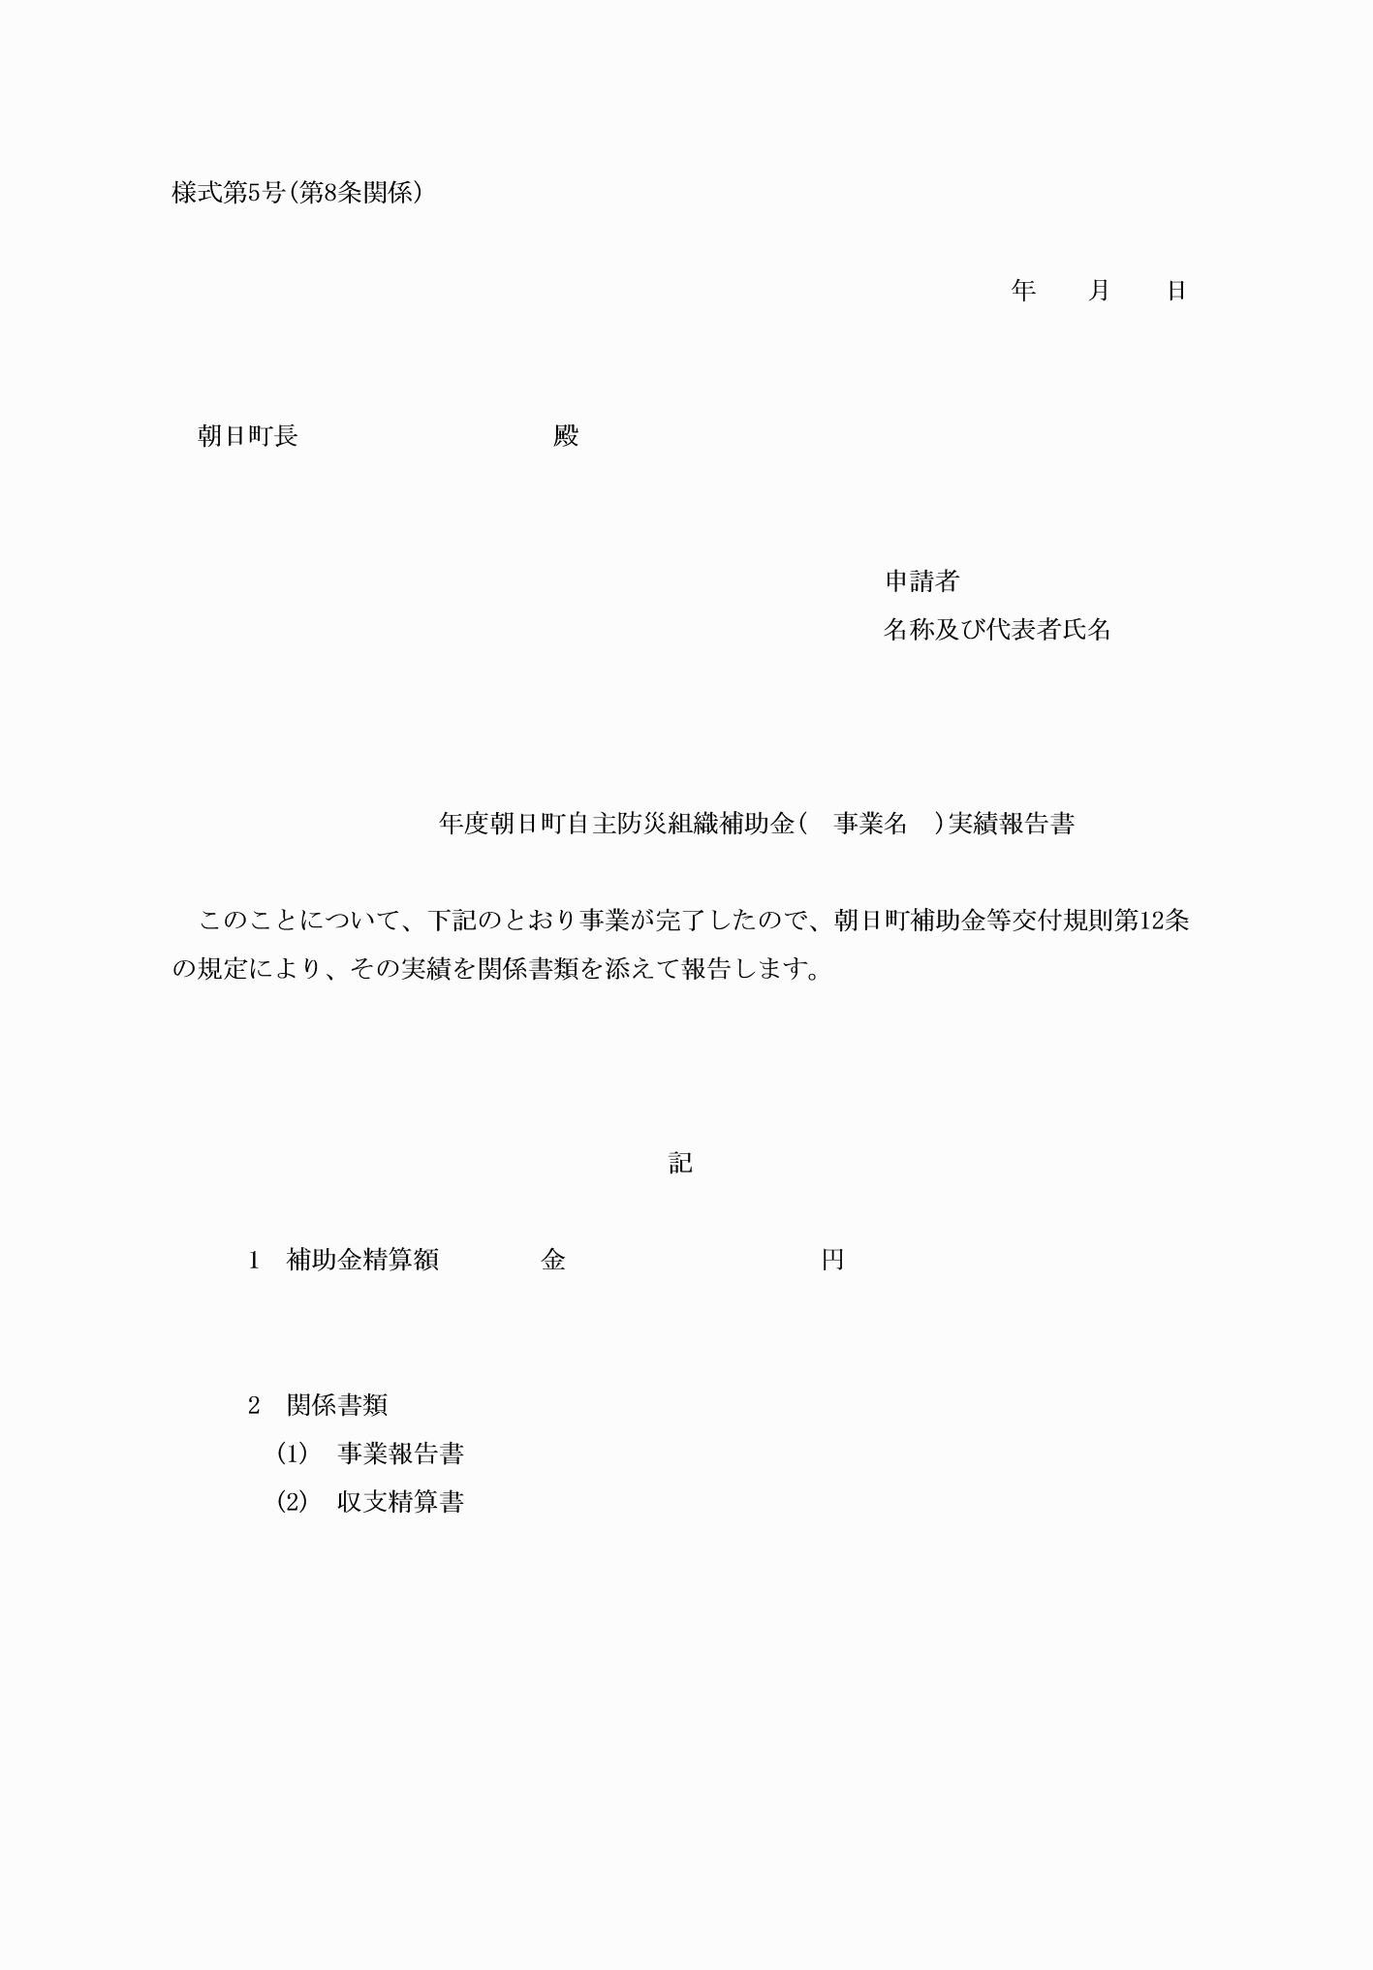
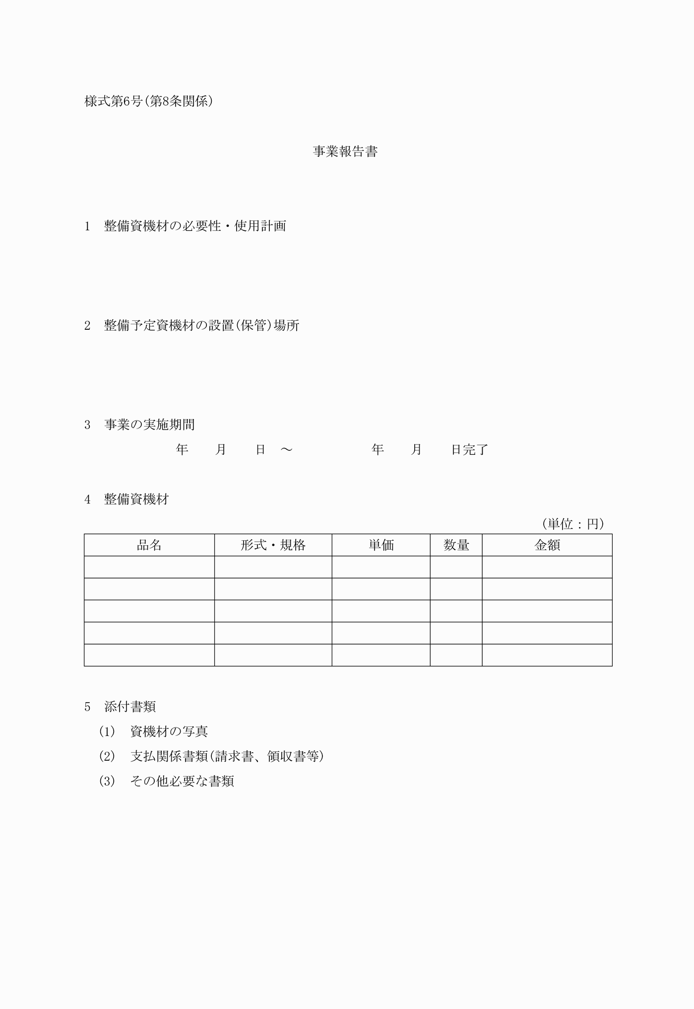
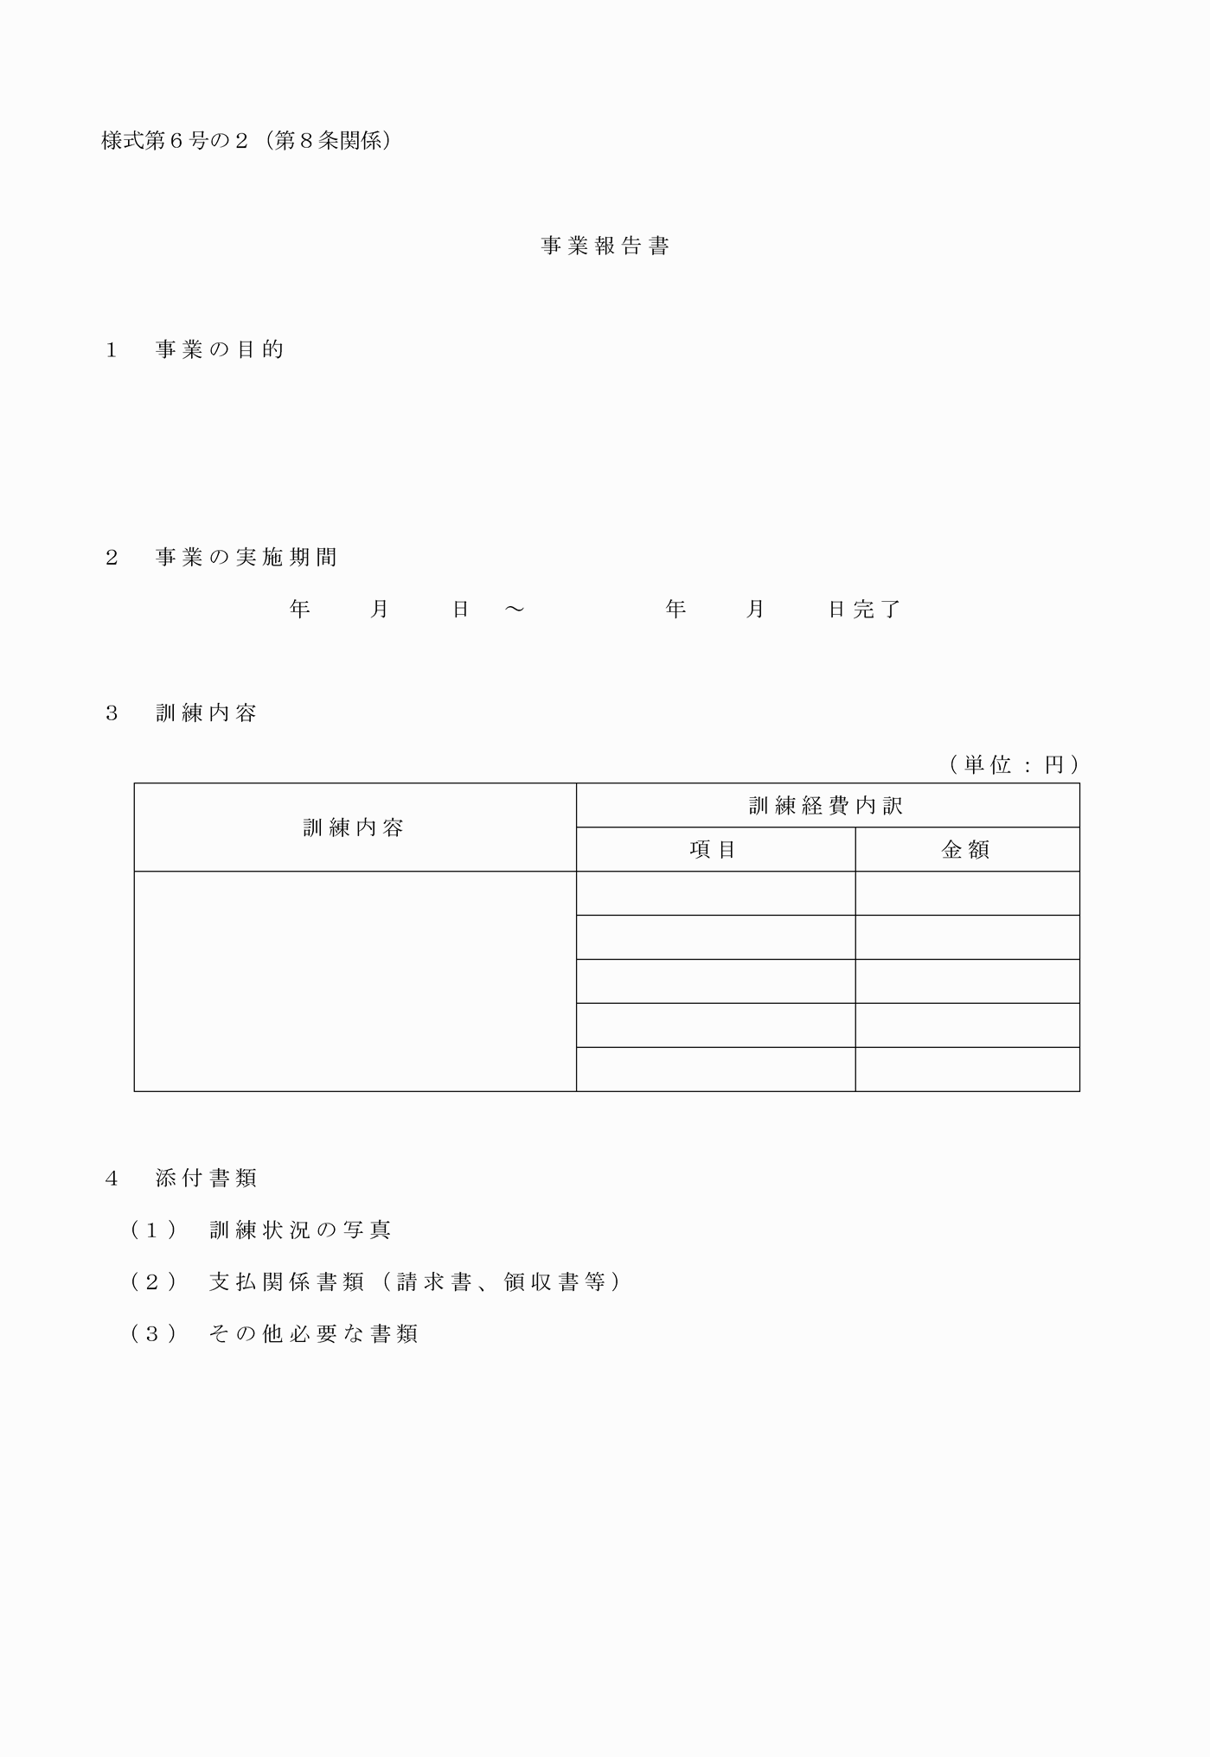
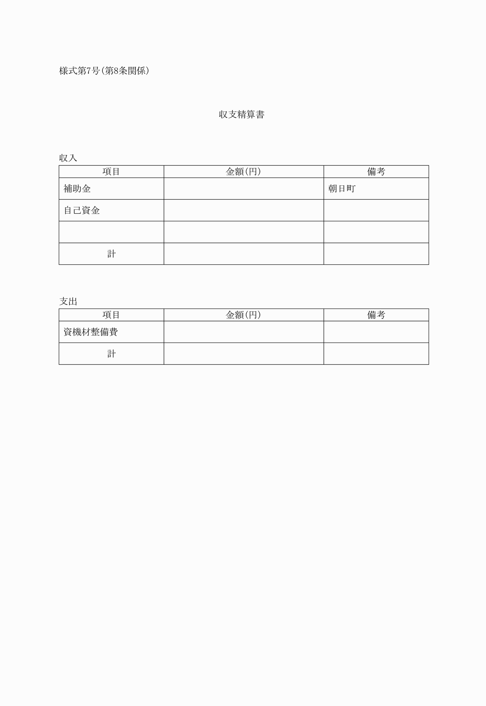
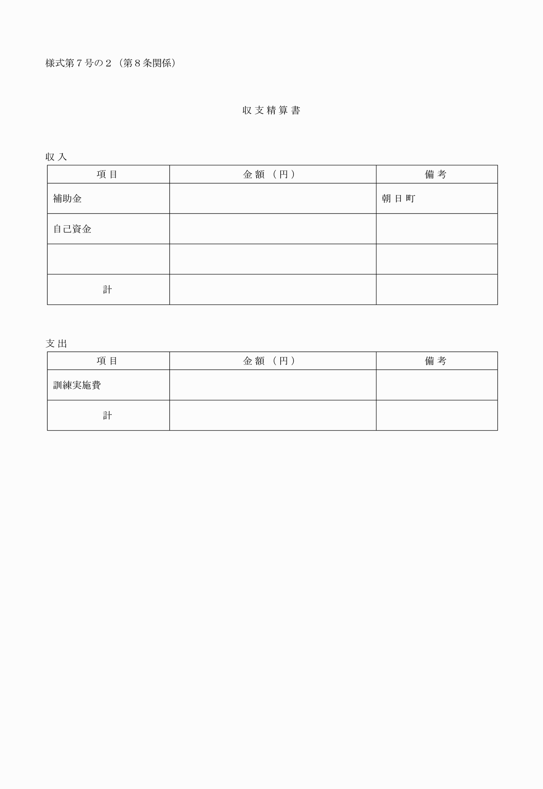
様式第1号(第5条関係)
様式第2号(第5条、第6条関係)
様式第2号の2(第5条、第6条関係)
様式第3号(第5条、第6条関係)
様式第3号の2(第5条、第6条関係)
様式第4号(第6条関係)
様式第5号(第8条関係)
様式第6号(第8条関係)
様式第6号の2(第8条関係)
様式第7号(第8条関係)
様式第7号の2(第8条関係)

